V муниципальный конкурс по решению проектных задач
«PRO-ЗАДАЧА»
26 января 2022 г. МАОУ «СОШ № 45» проведен V муниципальный конкурс по решению проектных задач «PRO-ЗАДАЧА» среди обучающихся 3-х классов. Конкурс проводился в онлайн-формате.
В конкурсе приняли участие 13 команд из 8 общеобразовательных организаций: МАОУ «Гимназия № 41» (1 команда), МАОУ «СОШ № 45» (2 команды), МАОУ «Гимназия» (3 команды), МАОУ «СОШ № 48» (1 команда), МАОУ «СОШ № 49» (1команда), МАОУ «СОШ №54» (1 команда), МАОУ «Лицей №56» (3 команды), МАОУ «Лицей №58» (1 команда).
Проектная задача посвящена любимому лакомству детей и взрослый – эскимо. При выполнении заданий «Разминки» обучающиеся выдвинули гипотезу по теме проектной задачи и погрузились в историю рождения лакомства. 24 января отмечается «сладкий» праздник – Международный день эскимо. В этот день в 1922 году владелец магазина сладостей в городе Онава (штат Айова, США) Христиан Нельсон получил патент на эскимо.
При решении проектной задачи участники конкурса изучили информацию о полезных свойствах мороженого и об опасностях, которые подстерегают любителей лакомства. На основе статистических данных обучающиеся произвели подсчеты о количестве продаваемого мороженого летом и зимой, а из деформированного текста составили стихотворение о мороженом.
Выполнив все задания, участники конкурса оформили стенгазету из предложенных информационных материалов и представили экспертам свою работу.
Каждая команда получила Диплом победителя в номинации, учителям вручены Благодарности за подготовку команд и участие в конкурсе.
Поздравляем участников конкурса – победителей в номинациях:
- «Новый взгляд» - команда «Витаминки» 3А класса МАОУ «Гимназия № 41» (руководитель Д.Р.Сахратуллина);
- «Успешное решение» - команда «Фруктики» 3А класса МАОУ «СОШ № 45» (руководитель С.Г.Большакова);
- «Оригинальный подход» - команда «Следопыты» 3Б класса МАОУ «СОШ №45» (руководитель А.С. Ширяева);
- «Комплексный подход» - команда «Смельчаки» 3А класса МАОУ «Гимназия» (руководитель Т.М.Басимова);
- «Рациональное решение» - команда «Оптимисты» 3Б класса МАОУ «Гимназия» (руководитель О.М.Юлдашева)
- «Любознательные» - команда «Высшая лига» 3В класса МАОУ «Гимназия» (руководитель Н.В.Дюгай);
- «Лучший дизайн стенгазеты» - команда «Дружба» МАОУ «СОШ № 48»;
- «Дружная команда» - команда «Дружба» 3В класса МАОУ «СОШ № 49» (руководитель Е.И. Торчинская);
- «Рациональный подход» - команда «Лучики» 3В класса МАОУ «СОШ № 54» (руководитель И.С. Смертин);
- «Оригинальное решение» - команда «Пифагор» 3А класса МАОУ «Лицей № 56» (руководитель С.Ю. Жирнова);
- «Знатоки правильного питания» - команда «Пташечки» 3Б класса МАОУ « Лицей № 56» (руководитель М.Н. Кабушко);
- «Творческий подход» - команда «Лесовички» 3В класса МАОУ « Лицей № 56» (руководитель Н.М. Попова);
- «Креативное решение» - команда «Светлячки» 3Д класса МАОУ «Лицей № 58» (руководитель Л.В.Шабанова).

Атмосфера творчества и открытие новых знаний объединила участников конкурса.

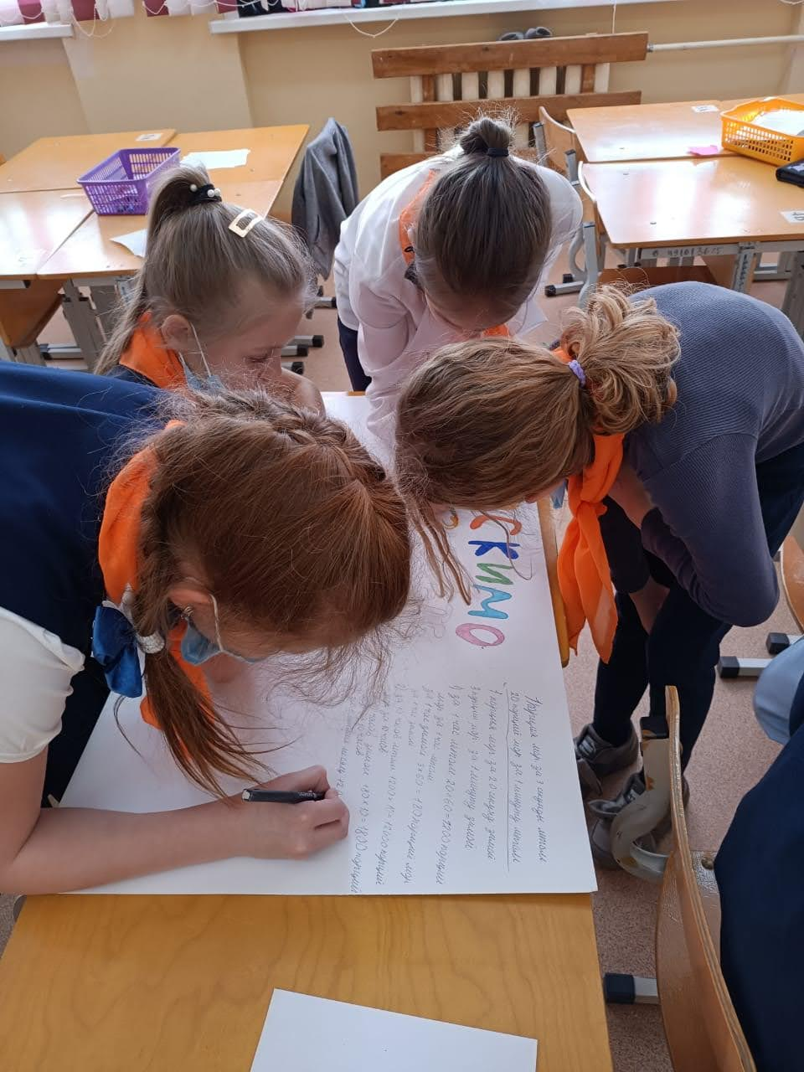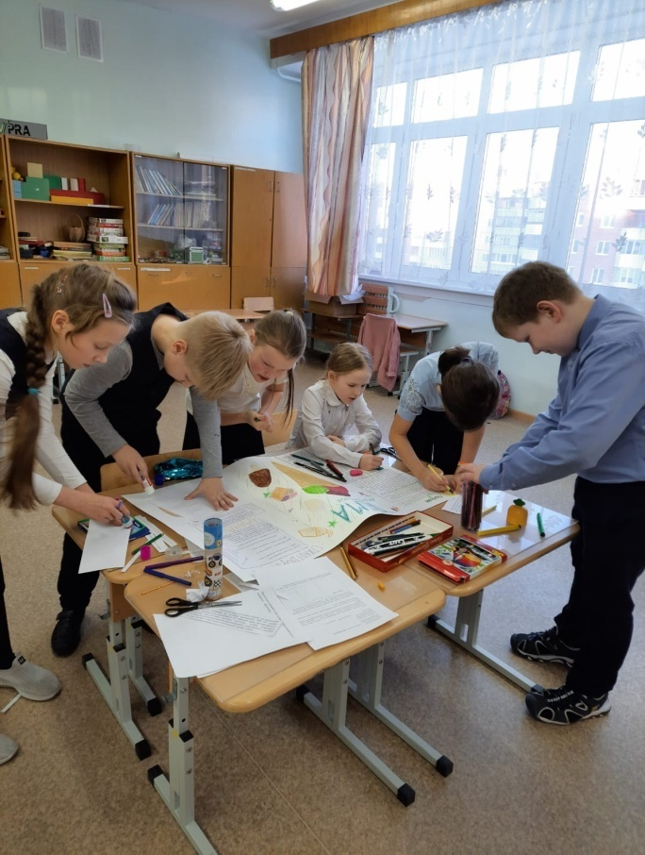

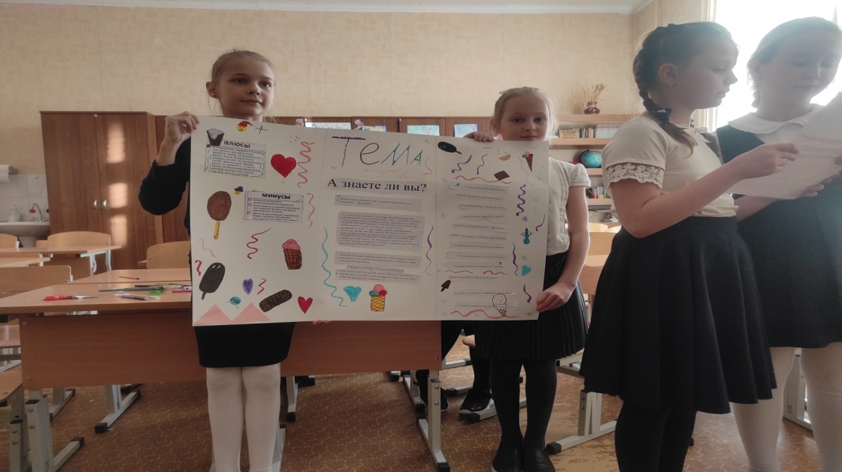

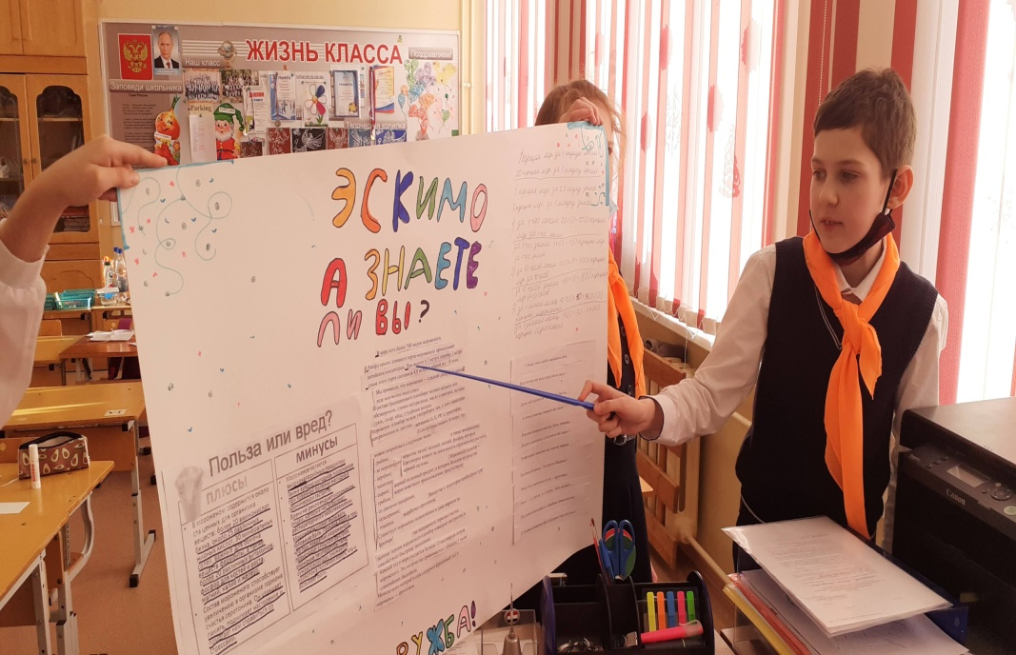

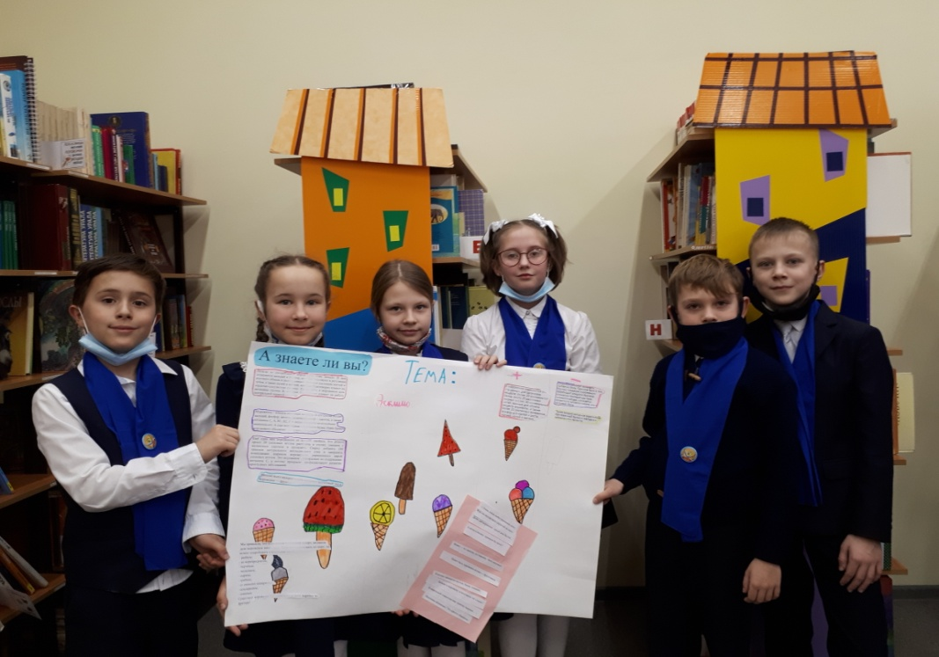

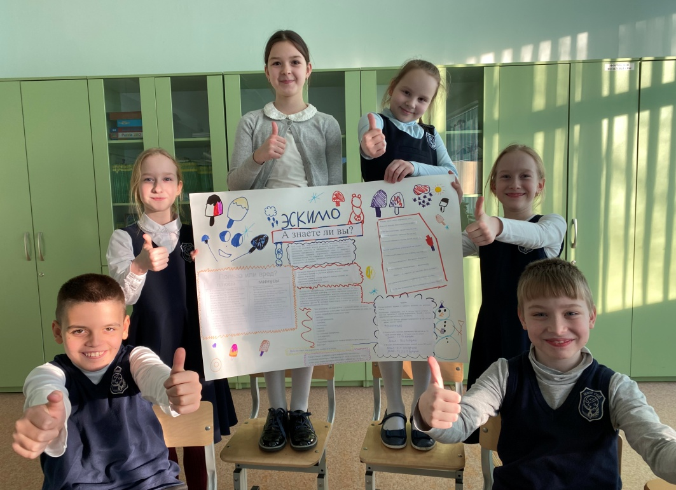

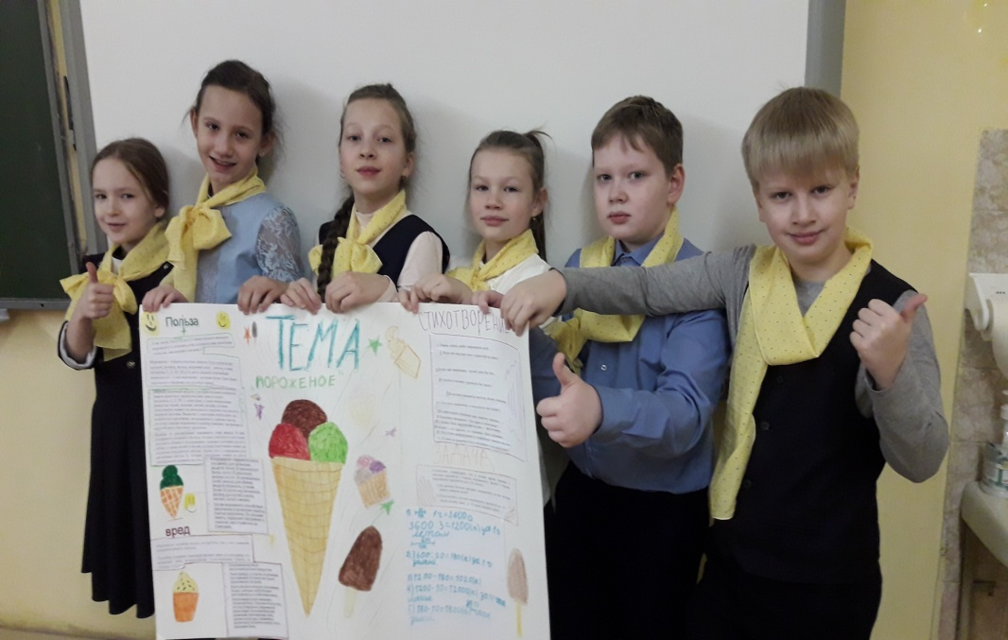
«Лучший дизайн стенгазеты» - команда МАОУ «СОШ № 48»

МАОУ «СОШ № 45» и МБОУ ДПО «УМЦРО» благодарят руководителей школьных команд за проявленный интерес к мероприятию и надеются, что решение проектных задач заинтересует обучающихся 3-х классов на участие в конкурсе исследовательских и проектных работ «Уральские самоцветы» в апреле 2022г. по следующим направлениям о здоровом питании:
- Здоровое питание– залог успеха в учебе;
- Традиции и культура питания. Кухни народов мира;
- Азбука блюд из рыбы;
- Овощи - кладовая здоровья;
- Лакомства детей сто лет назад;
- Витаминная Азбука;
- Моя семья за здоровое питание.
- Видеоролики или мультфильм о мороженом.
Если тема «Мороженое» вам интересна, предлагаем посмотреть видеоролики о мороженом и создать вместе с родителями свои видеоролики или мультфильмы.

https://youtu.be/nv-O4flkoLE
https://youtu.be/QaNF-gd3BTo

Познавайте! Создавайте! Успешно представляйте!

